الاتحــاد الــدولي للاتصــالات
مكتب تقييس الاتصالات
 |  | جنيف، 28 مايو 2007
المرجع: | TSB Circular 141  COM 13/BGS | - إلى إدارات الدول الأعضاء في الاتحاد
الهاتف:  الفاكس:  البريد الإلكتروني: | +41 22 730 5994  +41 22 730 5853  tsbsg13@itu.int
نسخة إلى:
- أعضاء قطاع تقييس الاتصالات؛
- المنتسبين إلى قطاع تقييس الاتصالات؛
- رؤساء لجان دراسات قطاع تقييس الاتصالات؛
- رؤساء لجان دراسات قطاع الاتصالات الراديوية؛
- رؤساء لجان دراسات قطاع تنمية الاتصالات؛
- مدير مكتب تنمية الاتصالات؛
- مدير مكتب الاتصالات الراديوية؛
الموضوع: الاجتماع الثاني لفريق التنسيق بين القطاعات
المعني بالشؤون الساتلية (ICG-SAT)
(مونتريال، كندا، 14 يوليو 2007)

حضرات السادة والسيدات،
تحية طيبة وبعد ...
1 بناءً على طلب رئيس الفريق ICG-SAT (السيد م. نيبرت، INTELSAT)، وموافقة لجنة الدراسات 13 التابعة لقطاع تقييس الاتصالات، وبالاتفاق مع السيد ف. تيموفيف، مدير مكتب الاتصالات الراديوية، يسعدني إبلاغكم بأن الاجتماع الثاني للفريق ICG-SAT أثناء فترة الدراسة 2008-2005 سيعقد في مونتريال، كندا، في 14 يوليو 2007. وستستضيف الاجتماع منظمة التحالف لإيجاد حلول لصناعة الاتصالات (ATIS).
2 وسيكون مكان انعقاد الاجتماع هو فندق Delta Centre-Ville.
وسيفتتح الاجتماع الساعة 09:00 صباحاً ويبدأ تسجيل المشاركين في الساعة 08:00 في مكان انعقاد الاجتماع.
3 وستجري المناقشات بالإنكليزية فقط وأود تذكير المشاركين بأن الاجتماع لن يستخدم أي وثائق ورقية وأن الوثائق المتعلقة بالفريق ICG-SAT متيسرة من موقع شبكة الويب الخاص بهذا الفريق والتابع لقطاع تقييس الاتصالات
على العنوان التالي:, http://www.itu.int/ITU-T/othergroups/icg-sat/index.asp. ويرجى التفضل بالرجوع إلى الموقع المذكور للاطلاع على أحدث المعلومات في هذا الصدد.
4 ويرد في الملحق 1 مشروع جدول أعمال الاجتماع المقترح بالاتفاق مع رئيس الفريق ICG-SAT.
5 ويتضمن الملحق 2 المعلومات العملية الخاصة بالاجتماع.
6 وسترسل المساهمات في أعمال الفريق ICG-SAT إلى أمانة هذا الفريق: وذلك بواسطة البريد الإلكتروني
على العنوان التالي tsbsg13@itu.int، ويفضل أن يكون ذلك قبل حلول 6 يوليو 2007.
7 ولتمكين مكتب تقييس الاتصالات والمنظمة المضيفة من اتخاذ الترتيبات اللازمة فيما يتعلق بتنظيم الاجتماع، أكونُ ممتناً لو أرسلتم لي بالبريد أو بالفاكس (+41 22 730 5853) أو بالبريد الإلكتروني )tsbreg@itu.int( في أقرب وقت ممكن ولكن في موعد أقصاه 2 يوليو 2007 قائمة بمن يمثلون إدارتكم، وبوكالات التشغيل المعترف بها وبالمنظمات العلمية
أو الصناعية أو أي كيان آخر يتناول مسائل الاتصالات أو أي منظمة إقليمية – أو دولية تتناولها. ويجب أن ترفق بالقائمة استمارة التسجيل الواردة في الملحق 3 بعد استكمالها على النحو الواجب (استمارة واحدة لكل مشارك).
8 ونود أن نذكركم بأن على مواطني بعض البلدان الحصول على تأشيرة للدخول إلى كندا وقضاء بعض الوقت فيها. ويجب طلب التأشيرة والحصول عليها من المكتب (السفارة أو القنصلية) الذي يمثل كندا في بلدكم أو إذا لم يكن ثمة وجود لمكتب من هذا القبيل فمن أقرب مكتب لها من بلد المغادرة.
ويُنصَح المشاركون الذين يحتاجون إلى خطاب دعوة أو خطاب لدعم طلب تأشيرة الدخول إلى كندا أن يتصلوا بمكتب التسجيل التابع للمكتب على العنوان التالي:: tsbreg@itu.int مع توفير المعلومات الواردة في الملحق 2 وذلك في موعد لا يتجاوز 26 يونيو 2007.
وتفضلوا بقبول فائق التقدير والاحترام.

مالكولم جونسون
مدير مكتب تقييس الاتصالات

الملحقات: 3
ANNEX 1
(to TSB Circular 141)
Draft Agenda for the Second Meeting
of the Intersector Coordination Group on Satellite Matters
(ICG-SAT)
(Montreal, 14 July 2007)

- Opening of the meeting
- Approval of the Agenda
- Purpose of the ICG-SAT
- Review of the outcome of the Workshop on Next Generation Networks/Satellites
- Areas requiring coordination
- ICG-SAT work plan for ITU-T Study Groups
- ICG-SAT work plan for ITU-R Study Groups
- ICG-SAT work plan for ITU-D Study Groups
- Review of the work programme of ICG-SAT
- Update of the list of representatives of Study Groups
- Recommendation to ITU-T Study Group 13 on future activities
- Any other business
- Closure of the meeting

ANNEX 2
(to TSB Circular 141)
Additional information on the ICG-SAT meeting
(Montreal, Canada, 14 July 2007)
- Workshop Venue

Delta Centre-Ville
777 University Street
Montréal, Québec H3C 3Z7
Tel: 800-268-1133 or +1 514-879-1370
Fax: 888-315-1515 or +1 514-879-1831
http://www4.deltahotels.com/hotels/hotels.php?hotelId=35

2 Accommodation
ATIS has reserved a room block at the Delta Centre-Ville, where the meeting itself will be held. Refer to "Alliance for Telecommunications Industry Solutions-ATIS" when making reservations. Reservations can be made by calling the Delta Centre-Ville at Tel: 800-268-1133 or 514-879-1370.
The cut-off date is June 14, 2007. Please ensure you make your reservations by this date.
Room Rates for the Delta are $179 CAD (~$155 USD) for single or double occupancy plus applicable taxes.
*There is free internet access available in the sleeping rooms*
Please note that you will be asked to verify your check-out date upon check-in and a penalty will be assessed if you leave prior to that date.

3 Access to town from airport
The closest airport is Montreal's Dorval International Airport (YUL, also named Pierre Elliot Trudeau International Airport). Taxi service would be approximately $30.00-$35.00 CAD (~$25.00-$30.00 USD), each way, and bus service would be $15.00 CAD (~$12.00 USD). The airport is approximately 15 miles from the hotel.
Directions from the airport to the hotel can be found on the hotel's web page at http://www4.deltahotels.com/hotels/hotels.php?hotelId=35.
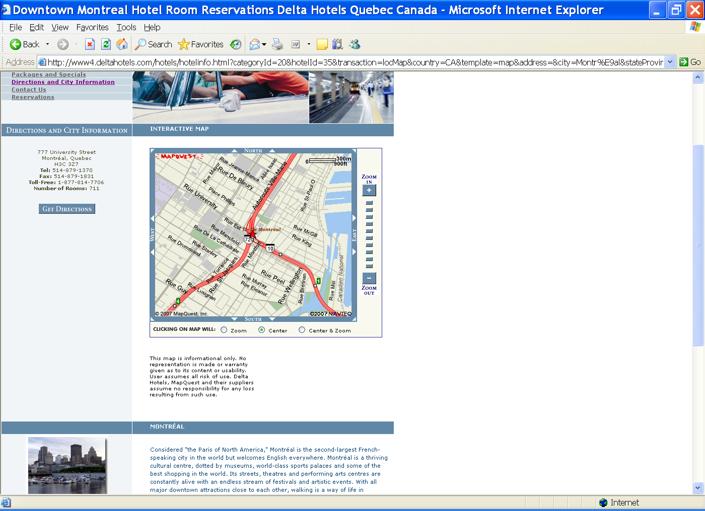

4 Visa information for Canada
Visa requirements vary on a country-per-country basis. If you need and invitation letter for visa application, please contact TSB Registration (tsbreg@itu.int) with the following information and a copy of the passport:
1 First Name as on the Passport
2 Last Name as on the Passport
3 Gender (Male/Female)
4 Company name
5 Date and place of birth
6 Passport number
7 Date and place of issue
8 Date of expiration
9 Email address
10 Intended length of stay in Canada
11 Place where visa will be issued (with fax number)
12 Nationality
The appropriate invitation letter will be sent to the Canadian Embassy/Consulate given in point 11 above and copied to the applicant.

5 General information
5.1 Currency
Commonly used small coins are the 1-cent ("penny"), 5-cent ("nickel"), 10-cent ("dime") and 25-cent ("quarter") pieces. The two main coins are the $1 gold-coloured coin, commonly called a "loonie" (the loon is the bird engraved on one side), and the $2 silver and gold-toned coin (the "toonie"). Paper bills come in $5, $10, $20, $50, $100, and $1,000 denominations. The Canadian dollar is not equal in value to the U.S. dollar. Note: A bank will give you a better exchange rate than stores or restaurants. For current exchange rates, visit the Bank of Canada’s website.
5.2 Climate

July Weather in Montreal:
- Average July temperature: 21ºC / 68ºF
- July average high: 24ºC / 80ºF
- July average low: 16ºC / 60ºF
- Visitors can expect rain about 10 days out of 31 in July.
5.3 Time Difference

Montreal is under the Eastern Time (ET) Zone, which is five hours behind Greenwich Mean Time (GMT). During Daylight Savings Time (DST), March to October, clocks are turned ahead one hour.
5.4 Electricity

The main power supplies in Canada are 110 volts - 60 Hz.
5.5 Information on Montreal
Please visit the Montreal Official Tourist Information Web Site, which is an online reference for Montreal, located at www.tourisme-montreal.org.
5.6 Vaccination requirements and medical facilities
Generally, no medical examination is required for a visit to Canada with duration of less than 6 months. There are no vaccination requirements for humans, only for pets, to enter Canada.
Good medical care is widely available and the level of public health and sanitation in Canada is high. The largely state-run Canadian health care system is managed by each province (e.g. the province of Ontario has its own hospital insurance plan as does each of the other provinces and territories) and is funded by Canadian taxpayers. Tourists and temporary visitors do not qualify for this health care plan and are well advised to have their own insurance to cover any medical expenses. Some health care professionals in the province of Quebec might only speak French. Information on other health precautions, such as safe food and water precautions and insect bite protection, may be obtained from the Centers for Disease Control and Prevention’s hotline for international travelers at 1-877-FYI-TRIP (1-877-394-8747) or via the CDC’s Internet site at http://www.cdc.gov/travel. For information about outbreaks of infectious diseases abroad consult the World Health Organization’s (WHO) website at http://www.who.int/en. Further health information for travelers is available at http://www.who.int/ith.

The address of The Montreal General Hospital is:
Montreal General Hospital
1650 Cedar Avenue
Montreal, Quebec
H3G 1A4
Telephone: (514) 934-1934
5.7 Taxes
Visitors to Montreal must pay a provincial sales tax (TVQ) of 7.5 per cent and a federal sales tax (GST) of 6 per cent on most goods purchased in the city. However, some exemptions are made for grocery food items (not including restaurant meals) and reading materials. That being said, visitors from out of town may be eligible for a tax rebate from the federal government by filling out an Application for Visitor Tax Refund (GST-176) form; GST-176 forms are available at the airport and at various tourist information centres around the city. You can also download the form here. The provincial government does not offer tourists a rebate on the TVQ.
Tax Refunds: Visitor Rebate Program 1-800-668-4748 (within Canada); (902) 432-5608 (international calls).
ANNEX 3
(to TSB Circular 141)

ITU-TSB | Second Meeting  of the Intersector Coordination Group on Satellite Matters  Montreal, Canada, 14 July 2007
REGISTRATION FORM
To be returned to TSB by fax (+41 22 730 5853) or e-mail (tsbreg@itu.int) by 2 July 2007

Mr Mrs Ms Miss |  |  |  |  | _______________________________________________  Country
____________________________________________  Family name |  |  |  |  | ______________________________________________  Name of Administration of Member State*
____________________________________________  First name |  |  |  |  | ______________________________________________  Name of Sector Member / Associate / other
Full address of administration or organization:
______________________________________________ |  |  |  | Tel: _____________________________________________
______________________________________________ |  |  |  | Fax: _____________________________________________
______________________________________________ |  |  |  | E-mail: __________________________________________
*For delegates of Member States: Function at the meeting |  |  |  |  | Hotel or other address in Montreal
 |  |  |  |  | Hotel: __________________________________________
(C) Head of delegation |  |  |  |  | Address: ________________________________________
(CA) Deputy head of delegation |  |  |  |  | ___________________________________________
(D) Delegate |  |  |  |  | Tel: ____________________________________________
The meeting of ICG-SAT will be paperless
Date:________________________________ | Signature: ______________________________________

